Блок 6-1 Деление десятичных дробей
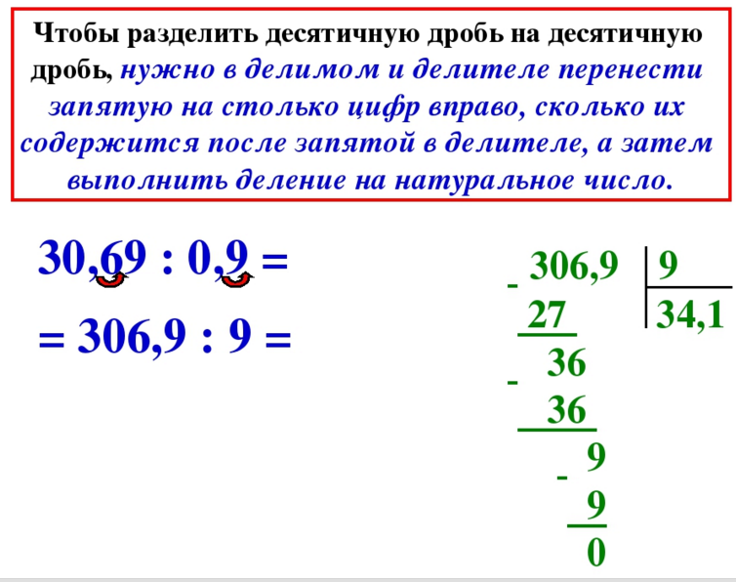
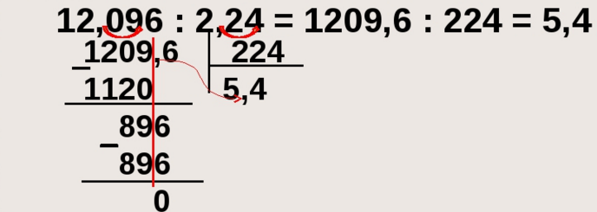
1. Выполнить деление ПО ПРАВИЛАМ, ПОКАЗЫВАЯ СТРЕЛКОЙ ПЕРЕНОС ЗАПЯТОЙ КАК ВО ВТОРОМ ПРИМЕРЕ
а) 25,2 : 0,4; б) 0,096 : 0,32; в) 427,8 : 100.
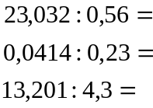
2. Выполните действия:
( 3,8 : 0, 19 – 9,8 ) * 5,5 + 3,9.
3. Решите уравнение:
а) 11,2 х + 3,7 = 7,06; б) ( 5,4 у + 8,3 ) * 2,1 = 23,1.
4. Теплоход шёл 3,2ч по течению реки и 2,5 ч против течения. Какой путь прошёл теплоход за всё это время, если его собственная скорость 28,8 км/ч, а скорость течения 2,2 км/ч?

